**10.상속**

1. 상속

특정 클래스가 다른 클래스로부터 데이터(필드=변수)와 메소드(함수=기능)를 상속을 통해서 기존에 만들어진 것을 활용하는 것이다. 이미 검증되고 기존의 활용성이 높은 프로그램을 사용한다는 것에서 유리하고 시간을 단축하고 완성도를 높이는등 합리적으로 활용할수있다.

상속은 다음과 같은 특징이 있다.

* 두 클래스를 부모(super클래스, 상위 클래스)와 자식(하위 클래스)으로 관계를 맺어줄수있다.
* 자바에서는 하나의 클래스는 하나의 클래스만 상속할수있다.(다중클래스를 지원하지 않는다.)

콘솔창

child클래스 찾는다. 상속받으면 상속받은 부모 클래스를 먼저 만든다.(생성자 함수 호출) – 그다음 상속할 클래스 생성

클래스 만들 때 상속받을수있음

final class 클래스명 {} 상속불가

final void 메서드명(){} 오버라이딩 금지

Protected 같은 패키지 내에서 쓸수있음

부모 클래스에 매개변수 없는 생성자 함수가 꼭 있어야함

상속받은 자식클래스에서 실행할 때 부모클래스의 디폴트 생성자 함수가 생성필요함

F2 이름재설정

This.:내 객체가 갖고있는 뭐

This(): 내객체 클래스의 생성자

Super.:내 부모단의

Super()내 부모단의 생성자

Super()문장은 반드시 첫번째 라인에 정의해야한다.

오버라이드 : 함수 재정의

오버로딩: 함수의 중복정의

다형성 하나의 객체가 여러가지 타입을 갖는것

하위클래스 객체가 상위 클래스의 자료형으로 변환 가능하다

하위 클래스가 상위 클래스의 정보를 함유하고있지만 상위 클래스는 하위 클래스의 정보를 포함하고있지않다.

https://reakwon.tistory.com/48

public class Test {

public static void main(String[] args) {

People people=new Man();

people.printInfo();

((Man)people).enlist(); //Man클래스를 명시해줌 People입장에서는 어떤 클래스가 자손클래스로 생겼을지

//모르기때문

System.out.println();

people=new Woman();

people.printInfo();

((Woman)people).makeUp();

왜 그런걸까요?

People은 자신을 상속한 클래스 중에서 어떤 매소드를 만들지, 어떤 멤버 변수를 만들어낼지 미리 알아낼 수 없기 때문이죠.

때문에 그 메소드가 있는 객체로 직접 캐스팅해주어서 매소드를 사용해야합니다.

이해를 돕기 위한 그림이 아래에 있습니다. People이라는 자료형이 사용가능한 메소드는 printInfo밖에 없습니다. 그래서 Man의 printInfo메소드를 사용할 수 있습니다.

또한 new가 동적 메모리를 할당하는 역할을 하므로 Man이 실제 메모리에 잡히게 됩니다. 따라서 형변환을 Man으로 하는 것이 가능한 것이죠.

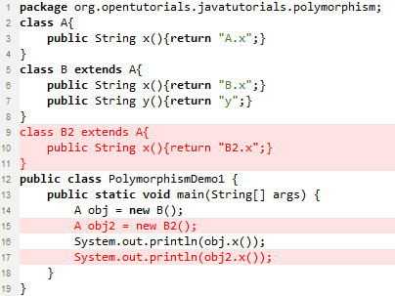

B2클래스 형태의 인스턴트가 a의 형상을한다?

B2클래스의 성질을 받은 인스턴트 obj2는 클래스 b2에 있는 오버라이딩 된 x()를 실행하지만

A클래스에 x()가 정의돼있기 때문이다.

B클래스의 인스턴트인 obj는 A클래스의 자료형이지만 b클래스에 정의된 x()함수를 실행하고

b클라스의 y()매서드는 실행할수없다. = b클래스의 인스턴트이지만 a의 자료형이기때문